

Manter Contrato de Demanda Comercial Industrial
O objetivo desta funcionalidade é manter as informações necessárias para o faturamento de imóveis com tarifa associada ao contrato de demanda. Ela pode ser acessada via Menu do sistema, no caminho GSAN > Faturamento > Contrato de Demanda > Manter Contrato de Demanda Comercial Industrial.
Feito isso, o sistema acessa a tela de filtro abaixo:

Observação
Informamos que os dados exibidos nas telas a seguir são fictícios, e não retratam informações de clientes.
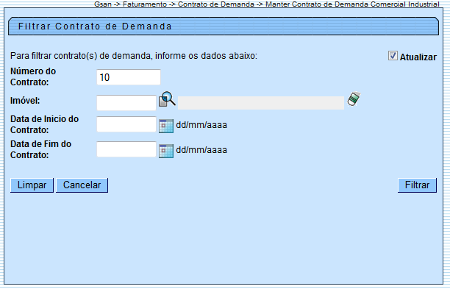
Inicialmente o sistema exibe a tela acima, para que sejam informados os parâmetros sobre os contratos de demanda, que podem ser filtrados pelas seguintes opções:
- Número do Contrato de Demanda;
- Matrícula do Imóvel;
- Data de Inicio do Contrato de Demanda;
- Data de Fim do Contrato de Demanda.
Informe os campos que julgar necessários e clique no botão .
Com base nos parâmetros informados, o sistema exibe a tela resultante do filtro:
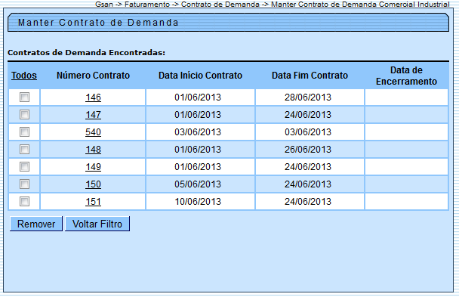
Para excluir um ou mais itens, marque no(s) checkbox(s) correspondente(s), ou para remover todos os itens, clique no link Todos. Em seguida, clique no botão .
Para atualizar um item tipo de logradouro, clique no link do campo Número do Contrato. Feito isso, é exibida a tela de atualização:
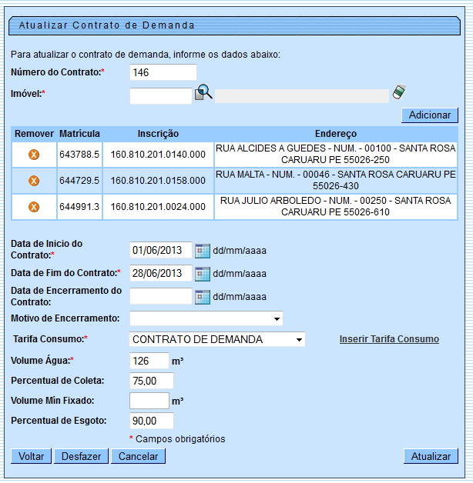
Para excluir um ou mais contratos, clique no botão .
Faça as modificações que julgar necessárias e clique no botão . O sistema efetua algumas validações.
As funcionalidades Inserir Contrato de Demanda Comercial Industrial e Manter Contrato de Demanda Comercial Industrial foram alteradas para tornar possível inserir mais de um imóvel associado a um contrato de demanda. Nestas funcionalidades serão disponibilizadas as chamada para inserir tarifa de consumo e associar a tarifa aos imóveis descritos no contrato de demanda.
Deve ser informado também o percentual de esgoto para o contrato de demanda, ou o volume mínimo de esgoto. Caso o informado seja volume mínimo e existir mais de um imóvel associado ao contrato, o volume fixado será rateado de acordo com a quantidade de imóveis.
Apenas imóveis da mesma rota poderão participar de um mesmo contrato de demanda. As funcionalidades Inserir Contrato de Demanda e Manter Contrato de Demanda Comercial Industrial verificarão se os imóveis informados para o mesmo contrato de demanda estão vinculados a mesma rota de leitura.
As funcionalidades de Inserir Tarifa de Consumo e Associar Tarifa de Consumo a Imóveis foram alteradas para ser chamadas através das funcionalidades de Contrato de Demanda.

Validações do Sistema
- Verificar preenchimento dos campos:
  - Caso o usuário não informe o conteúdo de algum campo necessário à atualização do contrato de demanda, o sistema exibe a mensagem Informe «nome do campo que não foi preenchido».
- Atualização realizada por outro usuário:
  - Caso o usuário esteja tentando atualizar um contrato de demanda e o mesmo já tenha sido atualizado durante a manutenção corrente, o sistema exibe a mensagem Esse(s) registro(s) foi(ram) atualizado(s) ou removido(s) por outro usuário durante a operação. Realize uma nova manutenção.
- Contrato de demanda possui vínculos no sistema
  - Caso o usuário tenha selecionado um contrato de demanda que possua outros vínculos no sistema, o sistema exibe a mensagem “Não é possível excluir o(s) contrato de demanda(es) selecionado(s) devido a vínculos com outras informações”.
- Verificar sucesso da transação:
  - Caso o código de retorno da operação efetuada no banco de dados seja diferente de zero, o sistema exibe a mensagem conforme o código de retorno.
- Valida Data:
  - Caso a Data informada não seja uma data válida, o sistema exibe a mensagem “Data Inválida”.
- Data Fim anterior a Data Início:
  - Caso a Data Início do Contrato seja superior à Data Fim do Contrato informada, o sistema exibe a mensagem “Data Início do Contrato deve ser anterior ou igual à Data Fim do Contrato”.
- Verificar existência do contrato de demanda:
  - Caso o código do contrato tenha sido modificado e já exista no, exibir a mensagem “Contrato de Demanda já existe no cadastro” e retornar para o passo correspondente do fluxo principal.
- Validar informação de Data de Encerramento e Motivo de Encerramento:
  - Caso seja informado o campo Data de Encerramento e não seja informado o campo Motivo de Encerramento, o sistema exibe a mensagem “Informe Motivo de Encerramento”.
  - Caso seja informado o campo Motivo de Encerramento e não seja informado o campo Data de Encerramento, o sistema exibe a mensagem “Informe Data de Encerramento”.
- Data Encerramento anterior a Data Início:
  - Caso a Data de Encerramento do Contrato informada seja anterior à Data de Início do Contrato, o sistema exibe a mensagem “Data de Encerramento do Contrato deve ser igual ou superior à Data de Início do Contrato”.
- Verificar existência de dados:
  - Caso não exista a tabela na base de dados, o sistema exibe a mensagem “Tabela «nome da tabela» inexistente” e cancelar a operação.
  - Caso a tabela esteja sem dados, o sistema exibe a mensagem “Tabela «nome da tabela» sem dados para seleção” e cancelar a operação.
- Verificar contrato de demanda:
  - Caso o imóvel informado tenha um contrato de demanda que não tenha sido encerrado, não permite adicionar o imóvel ao contrato e exibe a mensagem “O imóvel « xxxxxxxx » possui um contrato de demanda não encerrado”.
- Validar Imóvel:
  - Caso a situação da ligação de água do imóvel seja diferente de ligado, o sistema exibe a mensagem “Informe apenas imóveis com situação da ligação de água = LIGADO para associar a um contrato de demanda”.
  - Caso a principal categoria do imóvel não corresponda a COMERCIAL OU INDUSTRIAL, o sistema exibe a mensagem “Informe apenas imóveis de categoria COMERCIAL OU INDUSTRIAL para associar a um contrato de demanda”.
  - Caso o imóvel tenha micromedidor de imóvel condomínio, o sistema exibe a mensagem “Imóvel vinculado a um macromedidor de imóvel condomínio não pode ser vinculado a contrato de demanda”.
  - Caso imóvel tenha macromedidor de imóvel condomínio, o sistema exibe a mensagem “Imóvel condomínio não pode ser vinculado a contrato de demanda”.
  - Caso o imóvel não seja medido, o sistema exibe a mensagem “Imóvel não medido não pode ser vinculado a contrato de demanda”.
  - O sistema verifica se o imóvel informado pertence a mesma rota dos imóveis já inseridos ao contrato de demanda.
  - Caso a rota pesquisada seja diferente da rota dos imóveis já inseridos, o sistema exibe a mensagem “Informe apenas imóveis pertencentes a mesma rota de leitura para vincular a um contrato de demanda”.
  - O sistema verifica se o imóvel já se encontra no grid dos imóveis informados.
  - Caso o imóvel informado já tenha sido inserido ao contrato, o sistema exibe a mensagem “Imóvel informado já foi vinculado ao contrato de demanda’.
- Validar Botão de Atualizar:
  - Caso o contrato de demanda pesquisado já esteja encerrado, o sistema desabilita o botão de atualizar dados do contrato de demanda).

Tela de Sucesso
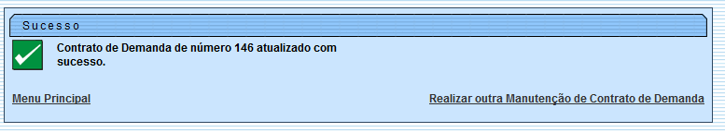
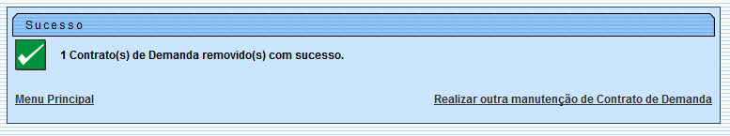

Preenchimento dos campos
Campo | Preenchimento dos Campos
Número do Contrato | Campo obrigatório - Informe o número do contrato de demanda, com no máximo 10 (dez) dígitos.
Imóvel | Campo obrigatório - Informe a matrícula do imóvel, com no máximo 10 (dez) dígitos, ou clique no botão , link Pesquisar Imóvel, para selecionar o imóvel desejado. A identificação do imóvel será exibida no campo ao lado.  Para apagar o conteúdo do campo, clique no botão ao lado do campo em exibição.  O sistema exibe os imóveis associados ao contrato de demanda selecionados no filtro e disponibiliza os botões (possibilitando adicionar novos imóveis ao contrato) e , (possibilitando a remoção de um ou mais imóveis do contrato de demanda).  Caso o usuário informe uma matrícula e selecione o botão , o sistema valida o imóvel e verifica se já existe o contrato de demanda para o imóvel na situação ativo.  Caso o usuário selecione o botão , o sistema remove os imóveis do contrato que está sendo atualizado.  Clique no botão para associar o imóvel ao contrato de demanda. Esta operação pode ser repetida várias vezes para outros imóveis.  Para remover um imóvel associado ao contrato de demanda, clique no botão .
Data de Inicio do Contrato | Campo obrigatório - Informe uma data válida para o inicio do contrato, no formato dd/mm/aaaa (dia, mês, ano), ou clique no botão , link Pesquisar Data - Calendário, para selecionar a data desejada.
Data de Fim do Contrato | Campo obrigatório - Informe uma data válida para o fim do contrato, no formato dd/mm/aaaa (dia, mês, ano), ou clique no botão , link Pesquisar Data - Calendário, para selecionar a data desejada.
Data de Encerramento do Contrato | Informe uma data válida para o fim do contrato, no formato dd/mm/aaaa (dia, mês, ano), ou clique no botão , link Pesquisar Data - Calendário, para selecionar a data desejada.
Motivo de Encerramento | Selecione uma das opções disponibilizadas pelo sistema.
Tarifa Consumo | Campo obrigatório - Selecione uma das opções disponibilizadas pelo sistema.  Caso deseje inserir uma nova tarifa de consumo, clique no link do campo Inserir Tarifa de Consumo.
Volume Água(*) | Campo obrigatório - Informe o volume de água para o contrato de demanda, com no máximo 5 (cinco) dígitos.
Percentual de Coleta | Informe o percentual de coleta de esgoto a ser considerado no contrato de demanda, com no máximo 2 (dois) dígitos (inteiros) e 2 decimais.  Caso esse campo seja informado, o campo de volume mínimo fixado de esgoto será desabilitado.
Volume Min Fixado | Informe o volume mínimo fixado de esgoto para o contrato de demanda, com no máximo 5 (cinco) dígitos.  Caso esse campo seja informado, o campo de percentual de coleta de esgoto será desabilitado.
Percentual Esgoto | Informe o percentual de esgoto a ser considerado no contrato de demanda, com no máximo 2 (dois) dígitos (inteiros) e 2 decimais.

Funcionalidade dos Botões
Botão | Descrição da Funcionalidade
 | Ao clicar neste botão, o sistema permite consultar um dado na base de dados.
 | Ao clicar neste botão, o sistema apaga o conteúdo do campo em exibição.
 | Ao clicar neste botão, o sistema permite selecionar uma data válida, no formato dd/mm/aaaa (dia, mês, ano), link Pesquisar Data - Calendário.
 | Ao clicar neste botão, o sistema limpa o conteúdo dos campos na tela.
 | Ao clicar neste botão, o sistema cancela a operação e retorna à tela principal.
 | Ao clicar neste botão, o sistema comanda a execução do filtro, com base nos parâmetros informados.
 | Ao clicar neste botão, o sistema remove das bases de dados o(s) item(ns) selecionado(s) no checkbox na tela “Manter Contrato de Demanda”.
 | Ao clicar neste botão, o sistema retorna à tela de filtro.
 | Ao clicar neste botão, o sistema comanda a execução para associar o imóvel ao contrato de demanda.
 | Ao clicar neste botão, o sistema remove das bases de dados o(s) item(ns) cadastrado(s) e associado(s) ao contrato de demanda, na tela “Atualizar Contrato de Demanda”.
 | Ao clicar neste botão, o sistema retorna à tela anterior.
 | Ao clicar neste botão, o sistema desfaz o último procedimento realizado.
 | Ao clicar neste botão, o sistema comanda a atualização dos dados.

Referências
Manter Contrato de Demanda

Termos Principais
Faturamento
Clique aqui para retornar ao Menu Principal do GSAN

